|  |
| --- |
| **Узагальнення результатів  самооцінювання якості освітньої діяльності Малосолтанівської ЗОШ І-ІІІ ст. за напрямом  ПЕДАГОГІЧНА ДІЯЛЬНІСТЬ ПЕДАГОГІЧНИХ ПРАЦІВНИКІВ** |

***1.Ефективність планування педагогічними працівниками своєї діяльності. Використання сучасних освітніх підходів до організації освітнього процесу з метою формування ключових компетентностей здобувачів освіти***

Педагоги закладу планують свою професійну діяльність, у них наявне календарно-тематичне планування, що відповідає освітнім програмам закладу. При плануванні педагоги вказують кількість годин, прописують дати проведення уроків у відповідності діючого розкладу, вказують підручники які використовують в освітньому процесі, передбачають наприкінці семестру години на закріплення, а в II семестрі - планують повторення матеріалу за І семестр; при необхідності вносять корективи.

Відповідно до освітніх програм, річного плану роботи закладу на 2021/2022 навчальний рік, внутрішньої системи забезпечення якості освіти, адміністрацією закладу спільно із головами методичних об'єднань здійснюється контроль за виконанням навчальних планів і програм у І семестрі та в кінці поточного навчального року. Адміністрацією закладу двічі на рік у вересні та січні (на початку навчальних семестрів) проводиться перевірка календарно-тематичного планування з навчальних предметів на І та ІІ семестри навчального року. Крім планування перевіряються графіки контрольних робіт на семестри, їх відповідність освітнім програмам та навчальним планам закладу.

Під час календарного планування уроків педагоги самостійно визначають кількість годин на вивчення тієї чи іншої теми, змінюють порядок їх вивчення відповідно до освітніх потреб учнів. При розробленні календарно-тематичного планування використовують різні ресурси:  фахові видання **–**61,1%,  рекомендації МОН – 72,2%,  розробки з блогів та інтернет сайтів – 33,3%,  власний досвід – 55,6%, досвід запозичений в колег – 33,3 %; спільна робота з колегами  27,8%.

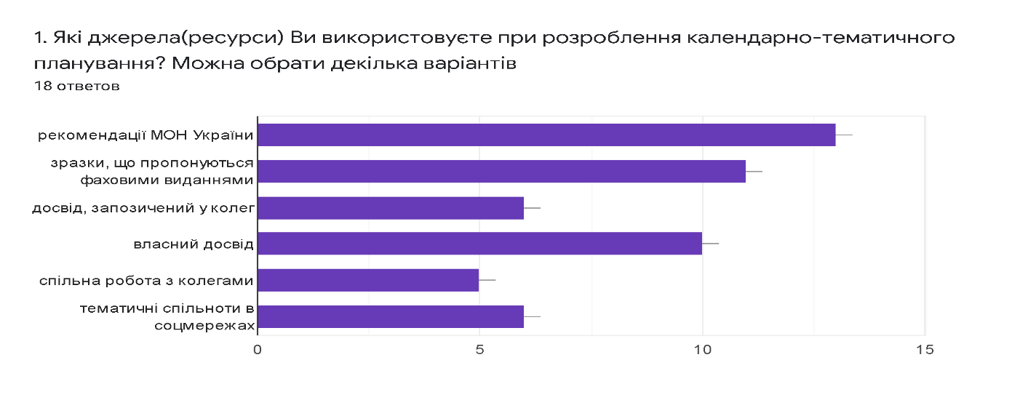

Було досліджено 21 календарно-тематичний план, під час якого вивчались наступні питання:

* Самостійність розроблення;
* Наявність наскрізних рівень;
* Визначення ключових компетенцій;
* Наявність індивідуальних освітніх траєкторій
* Особистісно-зорієнтований підхід у навчанні.

Результати наступні:

* 41 % вчителів школи складають календарне планування самостійно відповідно до Державних стандартів, методичних рекомендацій та програм.
* Лише 12 % продумують впровадження наскрізних ліній.
* Компетентності, як якості, придбані через проживання ситуацій, рефлексію досвіду, визначають 32 % педагогів.
* В плануванні жодного вчителя не прослідковується особистісно-зорієнтований підхід.
* Наявність індивідуальних освітніх траєкторій визначають 75 %  
  вчителів.

При проведенні уроків більшість вчителів намагається спрямувати навчальну діяльність на оволодіння здобувачами освіти ключовими компетентностями та наскрізними уміннями, а саме: спілкування державною мовою, навчання впродовж життя, громадянською та культурної компетентностями, а також - екологічної та здоров’язбережувальної. Вчителі працюють на засадах партнерства, вислуховують думки учнів, враховують їх погляди. Всі вчителі початкових класів та більшість вчителів-предметників  підбирають завдання, спрямовані на формування у дітей умінь співпрацювати з однолітками, висловлювати власну думку, здійснювати самоаналіз діяльності. На уроках окремих вчителів переважає діалогічне мовлення, практикуються випереджальні завдання. Педагоги використовують корекційні технології: казкотерапію, лялькотерапію, театралізацію, інформаційно - комунікаційну технологію для подачі навчального матеріалу. Проте під час спостереження за уроками виявлено, що більшість педагогів застосовують переважно класичну технологію, з пояснювально - ілюстративними методами, в якій переважає знаннєвий аспект, а не діяльнісний.

В ході відвідування уроків членами адміністрації виявлено, що більшість педагогів позитивно ставляться до застосування елементів дистанційного навчання. Проте ІКТ в основному використовується для презентаційної демонстрації навчального матеріалу і практично не використовується для моделювання процесів і явищ, запровадження системи контролю і перевірки знань, здійснення дослідницької діяльності. Частка педагогів застосовує змішане навчання з використанням технологій дистанційного навчання в асинхронному режимі. В березні 2021 року в школі створено електронну платформу G suit for the education, що дало змогу проводити уроки більш ефективно. Проте прослідковується одноманітність у структурі уроків, формах роботи та формах оцінювання навчальних досягнень учнів. Не всі вчителі застосовують диференційовані завдання, не використовують завдання на застосування набутого досвіду у проблемних умовах, з використанням їх в життєвих ситуаціях. При самоаналізі у педагогів виникають утруднення щодо визначення назв технологій, методів і прийомів, які використовують.

Більшість вчителів використовують зміст предмету для формування суспільних цінностей, виховання патріотизму у здобувачів освіти у процесі їх навчання та розвитку. Вчителі сприяють розвитку в учнів толерантного ставлення один до одного та до оточуючих, взаємоповазі та взаємодопомозі, вчать дослухатися до думки однокласників, не засуджувати неправильні відповіді, надавати конкретні поради.

При плануванні та проведені уроків переважна більшість педагогічних працівників використовують  не власні освітні ресурси, а матеріали з підручника та додаткових джерел. На сайті школи розміщені посилання на блоги та сайти педагогів. Загальна кількість сайтів і блогів – 4. Кількість вчителів, які постійно оновлюють контент своїх електронних ресурсів – 2.

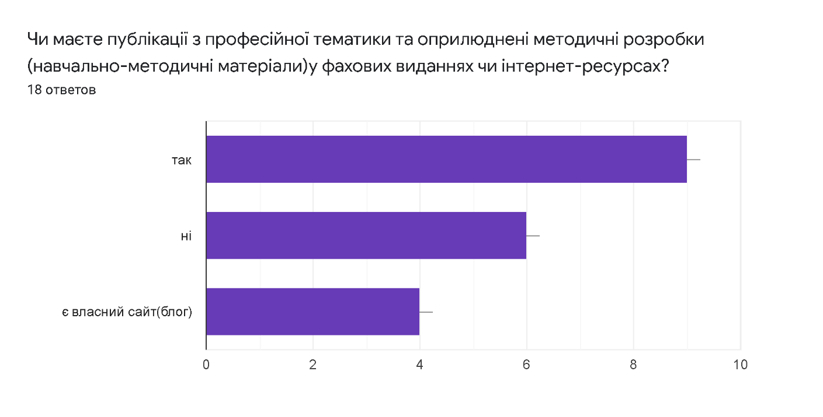

**Оцінка – потребує покращення**

1. ***Постійне підвищення професійного рівня і педагогічної майстерності педагогічних працівників***

Особлива увага у підвищення фахової майстерності надається самоосвітній роботі учителя через участь у різноманітних семінарах, вебінарах, науково- практичних конференціях, майстер-класах, тренінгах на рівні закладу, методичних та освітніх установ району, області та на електронних сайтах «Всеосвіта», «На урок», «Prometheus» та інших.

Порядок підвищення кваліфікації педагогічних працівників Малосолтанівської загальноосвітньої школи І-ІІІ ступенів  є складовою річного плану школи, розроблений у відповідності до постанови Кабінету Міністрів України від 21 серпня 2019 року № 800 "Деякі питання підвищення кваліфікації педагогічних і науково-педагогічних працівників" у редакції постанови КМ України від 27.12.2019 № 1133.

З метою реалізації поставленого завдання щодо підвищення кваліфікації педагогів адміністрацією закладу складено план підвищення кваліфікації педагогів на рік. В планах фіксується назва курсів, к-ть годин, суб'єкт, який надаватиме послугу навчання. Головним суб'єктом, який надає такі послуги, є КОІПОПК. З метою відслідковування результатів навчання педагогічною радою визначено перелік онлайн-платформ, сертифікати яких визнаються автоматично.

Заступник директора школи з НВР Тітяєва С. В.  веде облік підвищення кваліфікації педагогічних працівників школи, відслідковуючи наявність сертифікатів, напрямки, за якими здійснюється навчання, кількість годин тощо, надає консультації вчителям щодо вибору курсів та модулів, реєстрації та вибору можливих форм навчання.

Питання підвищення кваліфікації розглядаються на нарадах, засіданнях педради та засіданнях шкільних МО вчителів.

Підвищення кваліфікації пройшли всі педагоги навчального закладу.

Аналіз обраних напрямків:

* створення безпечного та інклюзивного середовища – 27,8%;
* формування у здобувачів освіти ключових компетентностей – 61,1%;
* використання інформаційно-комунікаційних та цифрових технологій в освітньому процесі – 50%;
* психолого-фізіологічні особливості здобувачів освіти певного віку, основи андрагогіки (домедична підготовка) – 16,7%;
* розвиток професійних компетентностей – 44,4%;
* методичні аспекти виклалання предметів – 38,9%.

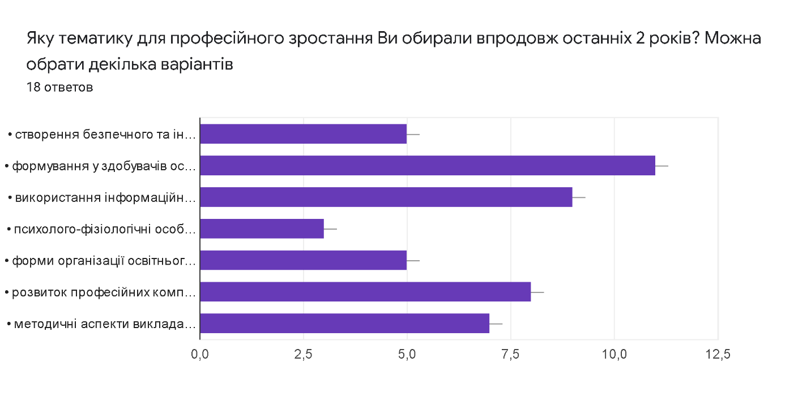

Аналіз основних обраних суб`єктів підвищення кваліфікації:

* КНЗ КОР «Київський обласний інститут післядипломної освіти педагогічних кадрів» – 16
* «PROMETHEUS» – 17
* Студія-онлайн освіти EdEra – 13
* ТОВ «Всеосвіта» -  15
* Платформа «На урок» - 5
* НАДС – 12
* UNICEFNF cтудія-онлайн освіти EdEra - 13
* ATOMS HUB - 3
* ІППО - 3
* Академія цифрового розвитку – 2

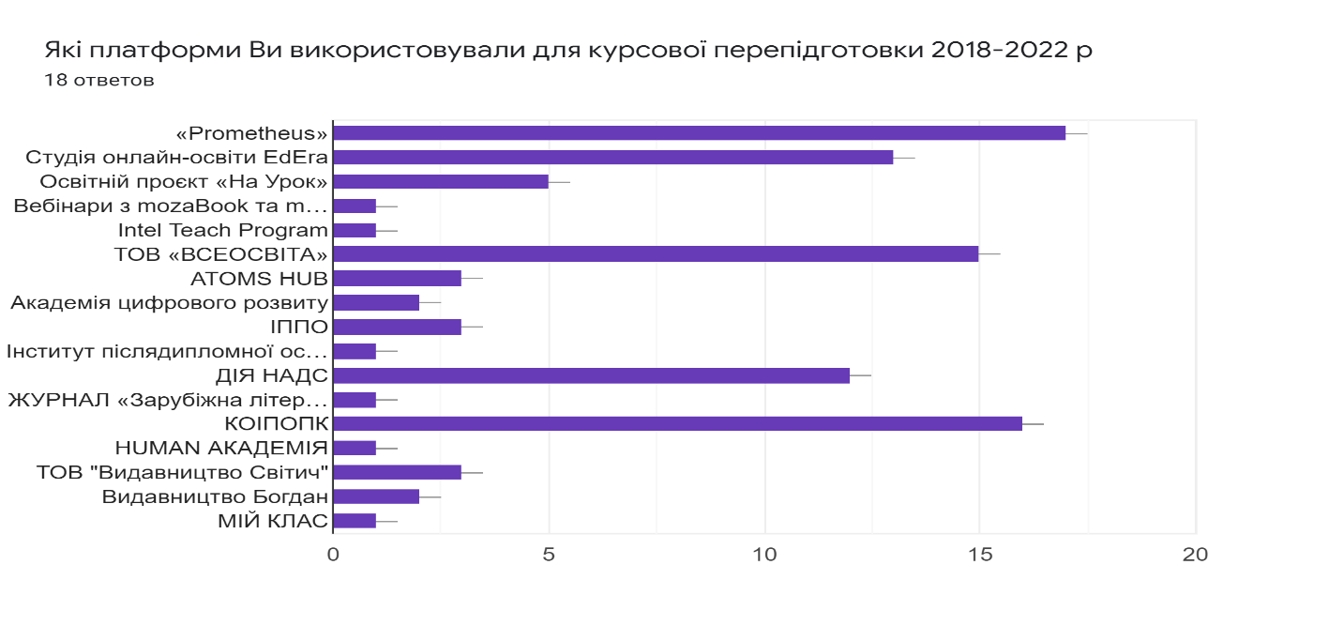

Атестація педагогічних працівників проходить відповідно до Типового положення про атестацію педагогічних працівників зі змінами та доповненнями у редакції наказу МОН України від 08.08.2013 № 1135. Порушень в організації атестації педагогічних працівників не виявлено. Атестаційні листи зберігаються в особових справах вчителів. За останній рік зріс якісний показник кваліфікації педагогів.

|  |  |
| --- | --- |
| **Було** | **Стало** |
| Спеціалістів І категорії - 4 спеціалістів вищої категорії - 6 старших вчителів – 1  вчителів-методистів – 1 | Спеціалістів І категорії - 6 спеціалістів вищої категорії - 7 старших вчителів – 2  вчителів-методистів – 1 |

**Рівень – достатній**

1. ***Налагодження співпраці зі здобувачами освіти, їх батьками, працівниками закладу освіти***

***Діяльність учнівського самоврядування***

У закладі функціонує шкільне самоврядування «Шанс», яке є невід'ємною складовою громадського управління закладом і забезпечує залучення учнів до активної та систематичної участі у вирішенні важливих питань класів та школи, організації та підбиття підсумків навчальної та суспільно-корисної праці, конкурсів, акцій та інших заходів, результати яких постійно висвітлюються  на інформаційних стендах у коридорах школи, а також на шкільному веб-сайті. Так, протягом І та ІІ семестру 2021/2022 навчального року серед найвдаліших проведених колективних справ учнівського самоврядування: благодійна акція «Лист та малюнок захиснику України», конкурс плакатів «Безпека руху–це життя», етноконкурс «Дитинства пісня Великодня». На жаль, через повномасштабне вторгнення РФ не вдалося здійснити проєкт для створення шкільного радіо «MSol». Члени учнівського самоврядування ініціювали благодійну акцію «Лист та малюнок захиснику України», участь в обласному челенджі «Не забирай у себе завтра».

Недостатня робота органів учнівського самоврядування в організації рейтингового змагання між класами, висвітленні роботи через шкільну газету.

**Оцінка – потребує покращення**

***Налагодження партнерських стосунків з батьками***

У закладі реалізуються заходи, що передбачають конструктивну співпрацю з батьками учнів. Комунікація батьків з педагогами відбувається  через проведення батьківських зборів та особисте спілкування (консультації, повідомлення, бесіди); через особисті відвідини класних керівників дітей вдома, у вайбер-групах, які створені у всіх класах. Для налагодження взаєморозуміння з батьками, класні керівники в своїй роботі керуються такими принципами: згуртування і розвиток класного колективу, доброзичливе ставлення до дітей; уміння розглянути в кожному учневі позитивні сторони; створення розвивального середовища особистості дитини та напрямками своєї діяльності: інформування батьків про хід і результати навчання, виховання й розвитку здобувачів освіти, залучення до участі батьків у підготовці та проведення колективних справ у класі та школі, педагогічна освіта батьків, вивчення родин учнів тощо.  Серед актуальних форм роботи з батьками в закладі - батьківські збори, консультації, тематичні години спілкування, індивідуальні бесіди, залучення батьків до проведення позакласних заходів, поїздок, екскурсій.

    88,1% опитаних батьків зазначили, що педагоги підтримують із ними зворотній зв'язок, а відтак залучають їх  до освітнього процесу та враховують їх думку під час прийняття важливих управлінських рішень.

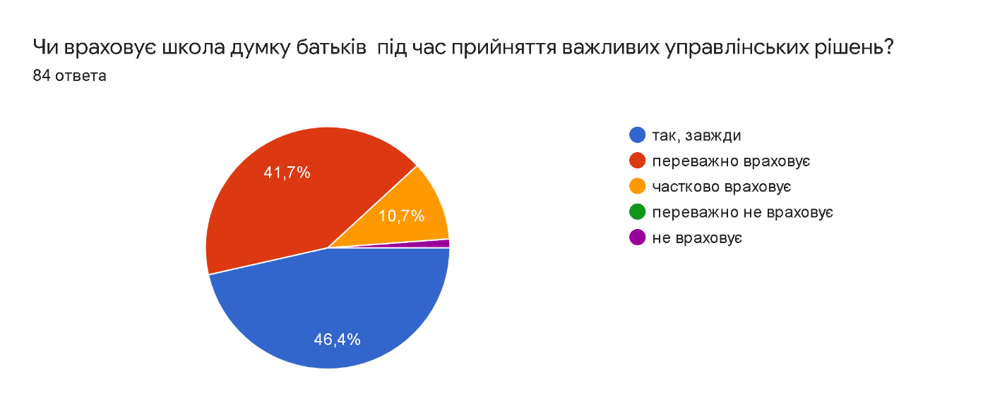

Інформування батьків про діяльність закладу освіти та вирішення загальних питань відбувається через різноманітні способи комунікації:  індивідуальні спілкування класних керівників – 81%;  батьківські збори – 4,8%; соціальні мережі, шкільний сайт  -  13,1%.

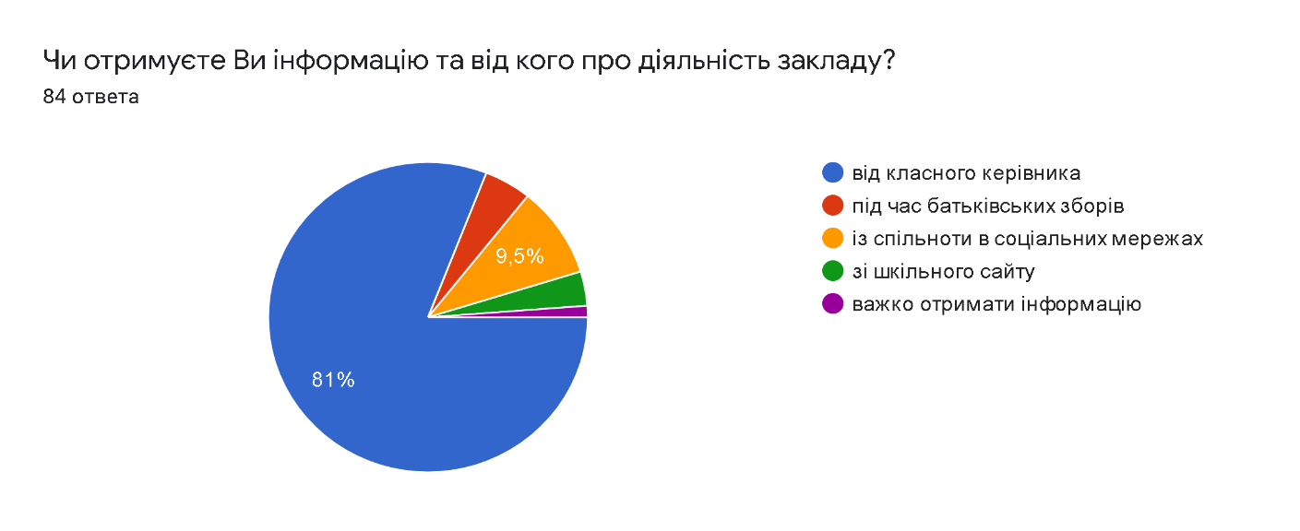

     Під час анкетування 100%  батьків заявили, що їм вдається поспілкуватися з керівництвом закладу освіти  й досягти взаєморозуміння,

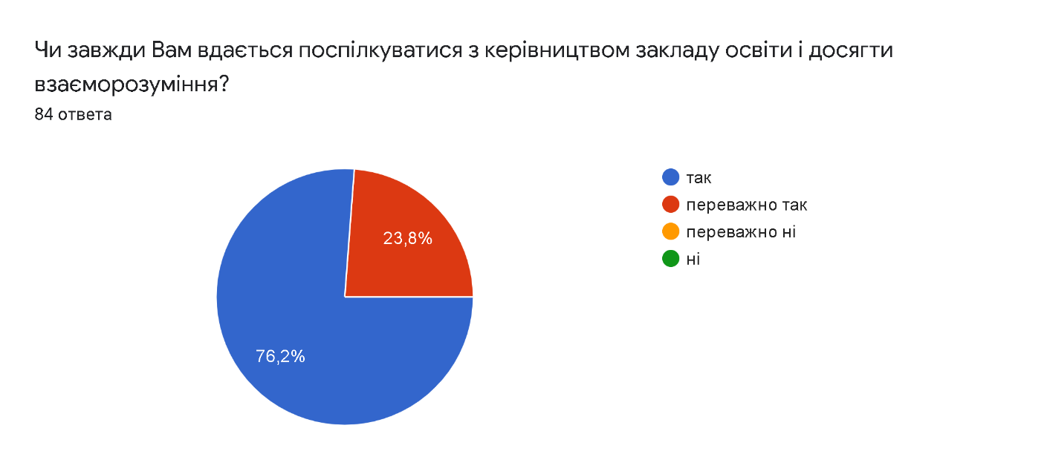

а також на їх звернення( якщо такі були) адміністрація закладу реагує вчасно та вживає відповідних заходів, що свідчить про довіру як до партнерів.

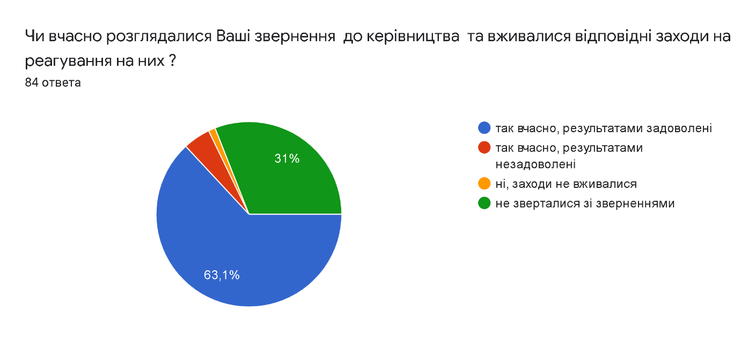

     Результати анкетування свідчать про те, що 92,8 % опитаних батьків в цілому задоволені організацією освітнього процесу навчального закладу. 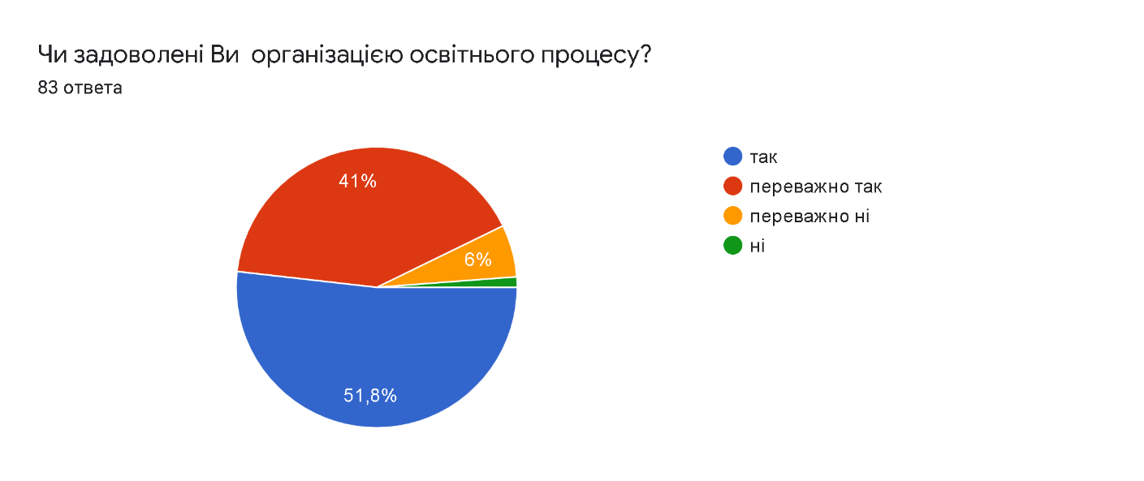

    Персональна інформація про здобувачів освіти надається педагогічними працівниками виключно шляхом індивідуального спілкування.

**Рівень – достатній**

***Методична робота з педпрацівниками***

У закладі діє певна система методичної підтримки педагогів. Її зміст визначено як метою розбудови української національної школи, так і конкретними завданнями, що випливають із реального стану професійної діяльності педагогічних працівників; збагачує учителів педагогічними знахідками, дає змогу оволодіти педагогічною майстерністю, підтримує в педагогічному колективі дух творчості, прагнення до пошуку.

У закладі створено ряд методичних структур, які сприяють підвищення фахової компетентності учителя: методична рада, Школа молодого вчителя, психолого-педагогічні семінари, діє 4 методичні об’єднання учителів: суспільно-гуманітарного циклу, природничо-математичного циклу, початкових класів, класних керівників. Педагоги поширюють свій педагогічний досвід, беруть участь у різноманітних педагогічних вебінарах, майстер-класах, конференціях.

Методична робота школи формується, функціонує і розвивається за такими принципами:

* зв’язок із життям, актуальність;
* науковість;
* системність, послідовність, безперервність;
* творчий характер методичної роботи;
* диференціація підходу до вчителів;
* робота з підвищення кваліфікації вчителів;
* єдність теорії і практики;
* оперативність, гнучкість, мобільність.

Методична рада школи, спрямовуючи свою роботу на удосконалення змісту і форм методичної роботи, на своїх засіданнях розглядає актуальні питання оптимізації умов освітнього процесу та роботи з кадрами:

* про готовність вчителів до нового навчального року (навчально- методичне забезпечення, календарне планування, оформлення шкільної документації);
* про роботу зі здібними та обдарованими дітьми;
* про ознайомлення з інструктивно-методичними листами МОН України;
* вдосконалення сучасного уроку;
* про роботу з вчителями, які атестуються;

Головними колективними, постійно діючими ланками в структурі методичної служби школи у 2021/2022 навчальному році є методичні об’єднання  вчителів. Керівниками МО проводиться змістовна, чітко продумана, конкретно спрямована на удосконалення педагогічної майстерності вчителів різних категорій робота.

В цілому методична робота у школі побудована у відповідності до рекомендацій МОН України та спрямована на удосконалення освітньої діяльності у закладі.

**Рівень – достатній**

1. ***Організація педагогічної діяльності та навчання здобувачів освіти неї засадах академічної доброчесності. Академічна свобода вчителя.***

На засіданні педагогічної ради від 08.04.2020 (протокол № 7) ухвалено та наказом по школі від 09.04.2020 № 20-од затверджено Положення про академічну доброчесність, в якому прописано види порушень академічної доброчесності та відповідальність за них. У закладі регулярно проводяться бесіди із здобувачами освіти про важливість дотримання принципів академічної доброчесності: неприпустимість списування та плагіату, необхідності вказувати джерела інформації, які використовуються.

В закладі діють Правила поведінки, які визначають  норми поведінки усіх учасників освітнього процесу, як спільноти однодумців, відображають ключові цінності, принципи та стандарти роботи, що дадуть змогу досягати поставлених цілей. Оскільки результат діяльності залежить від діяльності кожного, учасники освітнього процесу мають дотримуватися принципів та цінностей школи.

Правила розроблені на основі загальноприйнятих принципів і норм законодавства України, рекомендацій МОН України, Статуту школи, Правил внутрішньошкільного розпорядку, загальноприйнятих стандартів ділової етики та поведінки. У документі відображені основні принципи поведінки та етичні норми для учасників освітнього процесу школи. Правила грунтуються на принципах чесності й добропорядності та визначають основні вимоги до ділових взаємин учасників освітнього процесу школи.

На практиці педагоги користуються переважно професійними матеріалами з Інтернет - ресурсів (календарні плани, презентації, розробки), проте джерела інформації вказують не завжди (конспекти, оприлюднені календарно - тематичні плани та інше). Готуючи методичні розробки, теж часто використовують матеріали інших педагогів, авторів в основному вказують, проте не завжди оприлюднюють джерела інформації, посилання, та частку використаного матеріалу. Класні керівники провели в кожному класі бесіди з метою ознайомлення здобувачів освіти з основами авторського права.

**Рівень - достатній**

***Академічна свобода вчителя***

В навчальному закладі створені всі умови для академічної свободи педагогічних працівників. Так, за підсумками опитування 100% вчителів підтвердили, що в школі наявна свобода вибору форм і методів організації освітнього процесу, свобода вибору форм і суб’єктів для проходження курсової перепідготовки, всі педагоги мають доступ до інформаційних ресурсів і комунікацій, що використовуються в освітньому процесі. Переважна більшість педагогів проявляє педагогічну ініціативу( 82%).

**Рівень - достатній**

**Рекомендації   
щодо підвищення якості освітньої діяльності за напрямом  
«Педагогічна діяльність педагогічних працівників»**

Рекомендації було укладено відповідно до Законів України «Про освіту» (ст. 41 ч.2), «Про повну загальну освіту»  (ст.42),  Методичних рекомендацій з питань формування внутрішньої системи забезпечення якості освіти, затверджених наказом МОН від 30.11.2020 № 1418 «Про затвердження Методичних рекомендацій з питань формування внутрішньої системи забезпечення якості освіти», наказу по школі від 15.09.2021 № 73-од «Про проведення самооцінювання освітньої діяльності закладу в 2021-2022 начальному році», рекомендацій, наданих головами робочих груп, які здійснювали внутрішнє самооцінювання якості освітньої діяльності за відповідним напрямом та рішення педагогічної ради від 31.05.2022 (протокол № 11).

|  |  |  |  |
| --- | --- | --- | --- |
| 1 | Розмістити на інформаційному стенді «Методична робота» вимоги до календарно-тематичного планування | До 01.08.2022 | Тітяєва С.В. |
| 2 | Поширювати власний педагогічний досвід, використовуючи власні електронні ресурси  (сайти, блоги) | Постійно | Педагогічні працівники |
| 3 | Провести семінар-практикум по використанню ІКТ для моделювання процесів і явищ, запровадження системи контролю і перевірки знань, здійснення дослідницької діяльності | До 15.09.2022 | Тітяєва С.В. |
| 4 | Залучати  членів  учнівського самоврядування до планування виховної роботи школи, розробити умови рейтингового змагання між класними колективами. | До 15.09.2022 | Дубчак О. В. |
| 5 | Створити спільноту учнів, діяльність якої буде спрямовано на інформування шкільної громади шляхом випуску шкільної газети. | До 15.09.2022 | Дубчак О. В. |
| 6 | Систематично оновлювати сторінки учнівського самоврядування на сайті навчального закладу. | Постійно | Дубчак О. В. |
| 7 | Розробити та затвердити сучасні толерантні шкільні правила. | До 01.09.2022 | Усі члени шкільної громади |
| 8. | Розширити можливості для учнівських звернень: он-лайн анкети, бокси | Постійно | Дубчак О. В. |